**BÀI THỰC HÀNH BUỔI 4**

**Thao tác đối tượng Map: Polygon**

**Bài 1: Thiết kế polygon tĩnh như sau:**

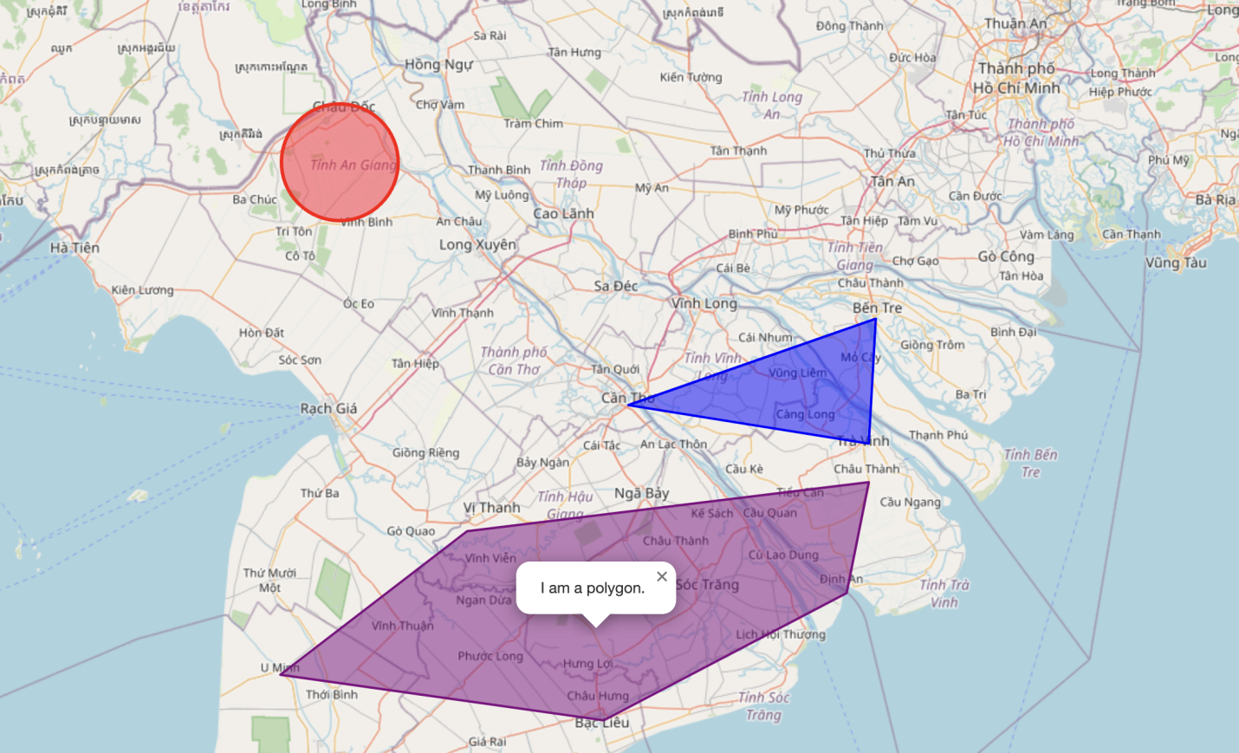

**Gợi ý:**

* Toạ độ trung tâm là Cần Thơ, tỷ lệ zoom = 9
* Thiết kế polygon hình tròn: trung tâm: tỉnh An Giang. Click vào hình polygon hiển thị popup nội dung ‘I am a circle’.
* Thiết kế polygon hình tam giác: Cần Thơ – Bến Trê – Trà Vinh. Click vào hình polygon hiển thị popup nội dung ‘I am a triangle’.
* Thiết kế polygon: Vị Thanh – Châu Thành – Định An – Bạc Liêu – U Minh. Click vào hình polygon hiển thị popup nội dung ‘I am a polygon’.

*Sinh viên nên thiết kế bản đồ và sự kiện click trên bản đồ hiển thị toạ độ bằng popup để tiến hành lấy toạ độ để vẽ các polygon.*

**Bài 2: Thiết kế polygon hình tròn động theo thao tác click chuột của người dùng**

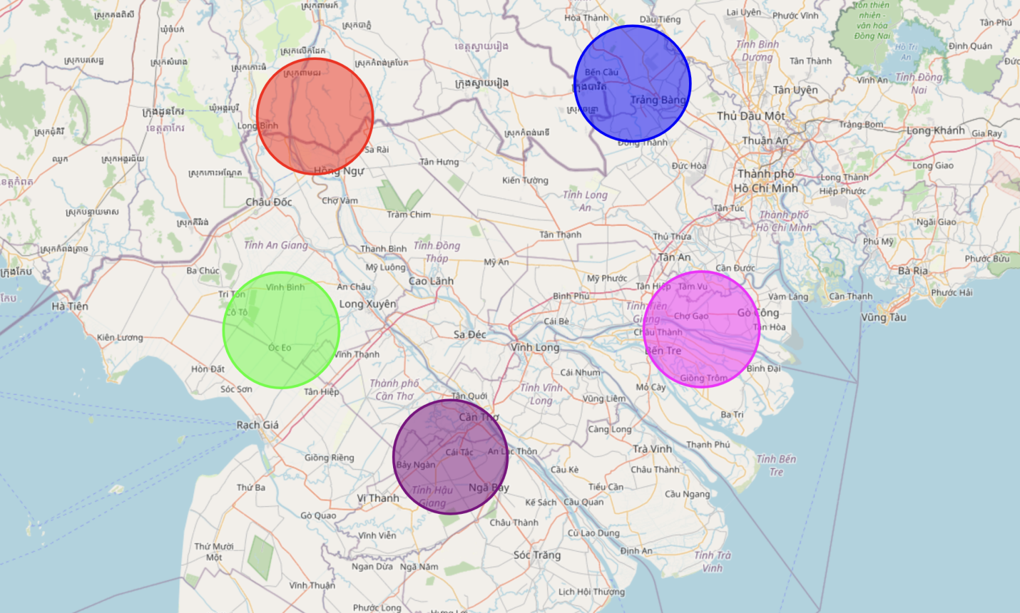

**Gợi ý:**

* Khai bảo mảng màu cơ bản
* Viết hàm lấy vị trí ngẫu nhiên trong mảng
* Mỗi lần người dùng click chuột sẽ chọn ngẫu nhiên một màu để vẽ polygon dạng hình tròn.

**Bài 3: Thiết kế polygon hình tứ giác theo thao tác click chuột của người dùng**

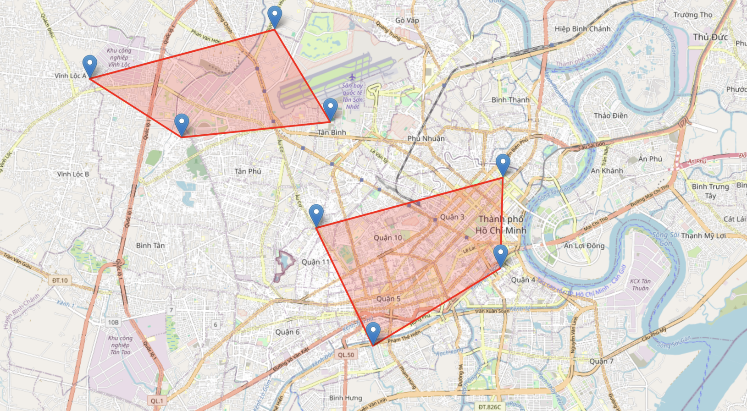

**Gợi ý:** Mỗi click chuột của người dùng sẽ hiển thị marker, đủ 4 điểm vẽ polygon